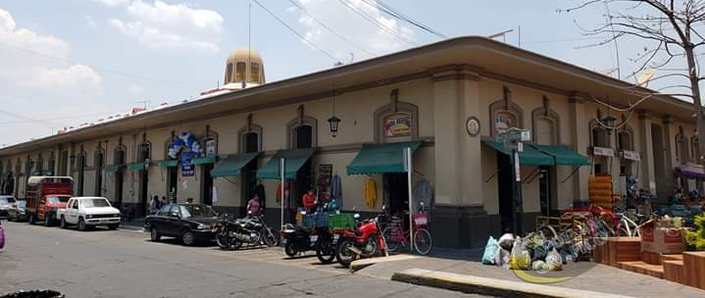

Mercados y Tianguis
Desarrollo económico
Turístico y Agropecuario

MECADOS Y TIANGUIS
OBJETIVO MUNICIPAL 27 “Fortalecer el crecimiento de la actividad económica de la localidad, impulsando la trasformación de mercados y tianguis de la localidad en mercados típicos con impacto regional”.
En continuidad a lo mencionado en el informe 2018-2019, con las acciones de mejoramiento del Tianguis y Mercados Municipales en Zapotlán el Grande, hemos avanzado dando un hito en la consolidación de acciones de infraestructura para la dignificación y mejoramiento de Mercados y Tianguis, que vinieron a beneficiar a 822 locatarios, que mantienen más de 1,800 empleos, al término de este segundo período 2019-2020.
Gestión de recursos financieros para la generación de infraestructura complementaria y remozamiento de las áreas de mercados y tianguis.
Sin lugar a duda, hoy en día, la comercialización de productos agropecuarios, mantiene un importante factor de contribución al punto de equilibrio económico en nuestra localidad, y en la ruta de las metas planteadas en el Plan Municipal de Desarrollo y Gobernanza 2018-2021, se logró la conservación de empleos directos e indirectos del sector, y se benefició también a los consumidores de la localidad y la región que visitan las instalaciones, con gran impacto en la higiene, la imagen, logística de la economía del sector.
En base a la importancia que reviste este sector económico en la localidad, en el contexto de comercialización de productos agropecuarios, cárnicos, lácteos, herbolarios, textiles, artesanales y que forman parte de nuestra tradición, fue que se planteó, a través del apoyo de la Secretaría de Agricultura y Desarrollo Rural del Estado de Jalisco, en dos importantes programas: “Dignificación y Competitividad en Mercados Municipales” con la obra mejoramiento de infraestructura del Mercado Constitución” con una inversión de 7.9 millones de pesos y con el Programa de “Mercado Digno” con la obra Construcción de un “Centro de Desarrollo Agropecuario” con la que se consolidó el Domo del Tianguis, con una inversión 4.3 millones de pesos, manteniendo una trasformación con infraestructura vanguardista que impactó en la dignificación y, en consecuencia, el ingreso de los locatarios y el fortalecimiento del empleo”.
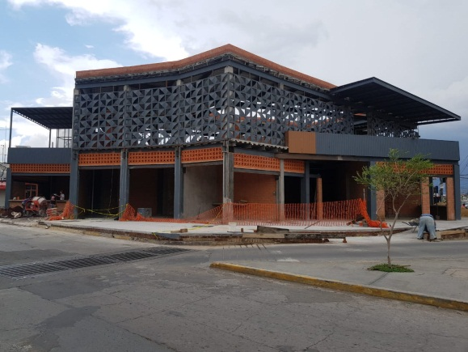
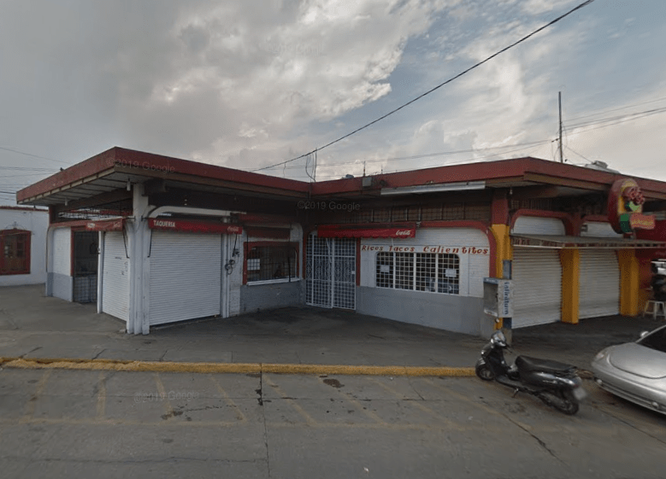

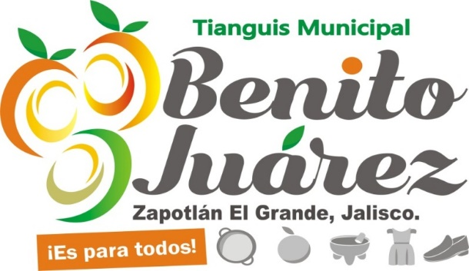

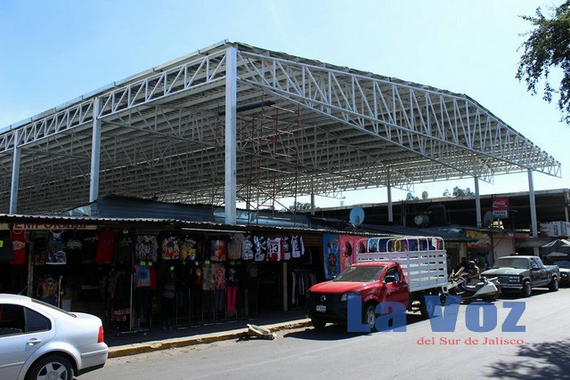
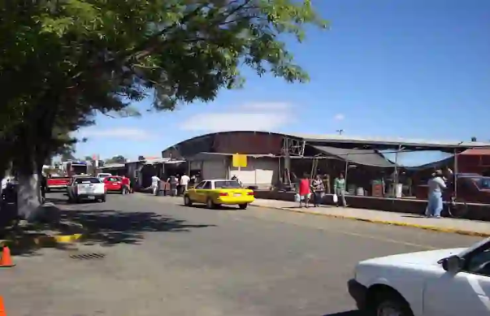

Como otra acción relevante, dada la importancia de renovar la imagen del Tianguis Municipal Benito Juárez, fue impulsado el mejoramiento de la infraestructura del recinto con aportaciones de locatarios y municipales, mediante el suministro de pintura, plasmado de murales ornamentales, creación de la imagen comercial, colocación de señalética, habilitación del domo del Bazar Zapotlán, se delimitó a los espacios comerciales, fueron remozados los sanitarios y fue enmallado el espacio para la seguridad. Acciones que sin lugar a duda vinieron a fortalecer las condiciones de infraestructura, manteniendo la continuidad en inversiones de infraestructura.
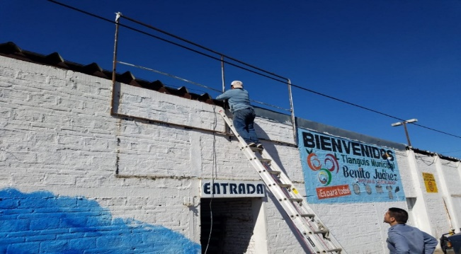
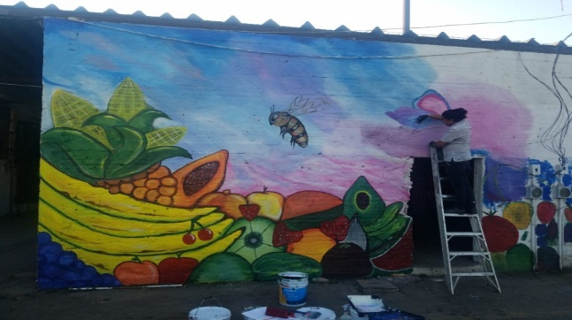

Por otra parte, en el mismo contexto de infraestructura, considerando al centenario Mercado Paulino Navarro, icono de tradición gastronómica, artesanal, hortícola, herbolario, que la población de la localidad y la región reconoce como fuente de tradiciones de Zapotlán el Grande, fue objeto de mejoras continuas, manteniendo la imagen, la higiene, y la amabilidad de los locatarios que comercializan los platos típicos como la birria, el menudo, los dulces, y las artesanías que se reconocen en la región.
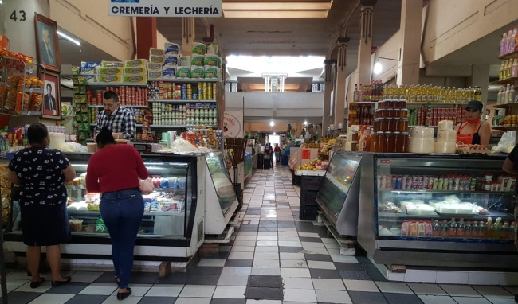
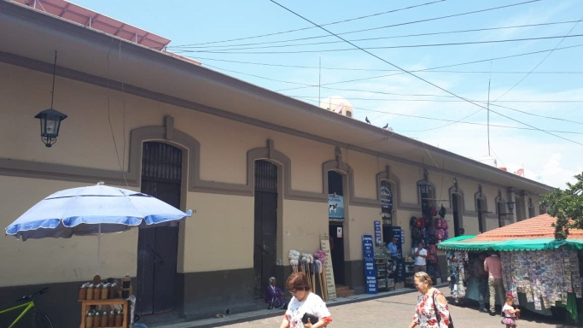

Capacitación constante de comerciantes para cambiar los paradigmas de administración, marketing e higiene que puedan generar más y mejores ventas, así como crecimiento del empleo.
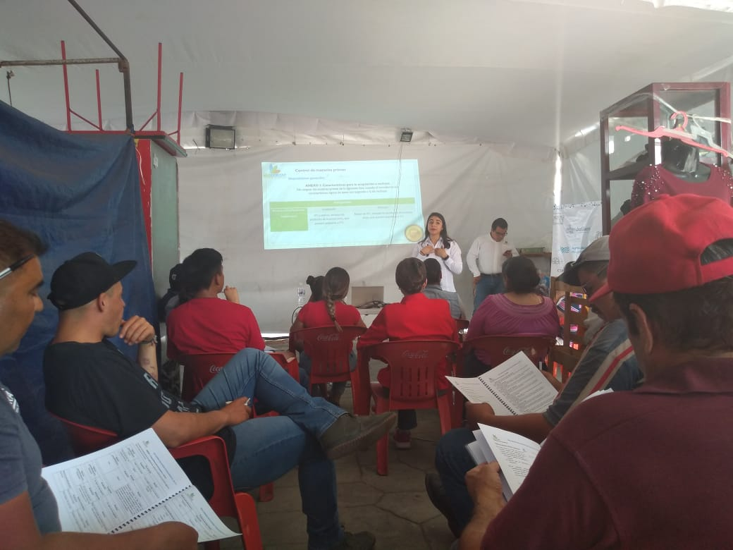
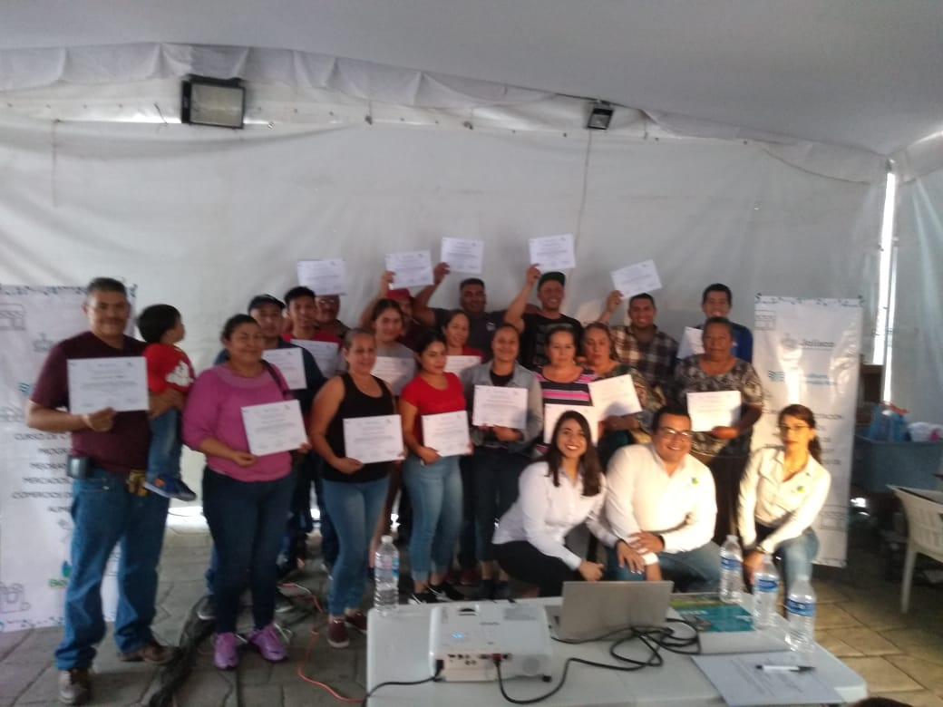
Durante el pasado mes de febrero en la Plaza Miguel Hidalgo, lugar en donde provisionalmente se instalaron a los locatarios del Mercado Constitución para el logro de su remodelación, fue aprovechado para impartir capacitaciones que buscaron incentivar la mejora integral de los mismos, así como estrategias de mercadotecnia para promover sus productos con altos contenidos en manipulación de alimentos, higiene, innovación de productos y servicios.

Vinculación con el área de seguridad pública para fortalecer la seguridad al interior de mercados y tianguis.
Como parte de una de las políticas públicas de seguridad a los zapotlenses, el área de Mercados y Tianguis Municipal, estableció coordinación directa con la Dirección de Seguridad Pública Municipal, para establecer un sistema de rondines en los mercados y tianguis de la localidad a efecto de mejorar la seguridad de visitantes y locatarios, ponderando que en este segundo período de gobierno no se mantuvo registro alguno de incidencia delictiva.
Apoyos económicos extraordinarios por la contingencia sanitaria COVID 19, a micro comerciantes de mercados.
Durante este segundo período de este gobierno, la contingencia sanitaria global COVID 19, afectó sin lugar a duda por motivos de cuarentena las ventas a la mayor parte de los sectores económicos de nuestra localidad, para efectos de mantener el empleo y las unidades económicas que conforman los mercados municipales, estos fueron integrados al programa “Activa tu Changarro” con el que se benefició a los locatarios con mayor necesidad para su reactivación.

